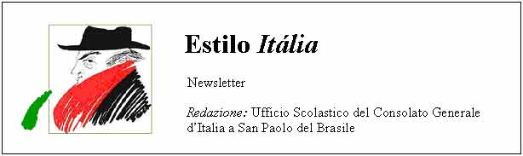
Quindicinale. N° 086 – Lunedì 8 giugno 2009.
Estilo Itália promuove la conoscenza della lingua italiana nelle scuole del Brasile. Il suo logo è una famosa autocaricatura di Federico Fellini. Per ricevere la newsletter inviare un messaggio a dirdidattica.sanpaolo@esteri.it con oggetto Estilo Itália, indicando il nome completo e i recapiti. Per cancellarsi inviare un messaggio bianco con oggetto Remove. Per scaricare i numeri arretrati: http://www.povo.it/estiloitalia/. Per scaricare lo speciale con risorse didattiche gratuite, cliccare qui.

>>><><><><><><><><><><><<<
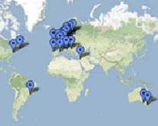 | ROMA. Sarà inaugurato ufficialmente il 25 settembre il Museo Nazionale dell’Emigrazione italiana, promosso dal Ministero degli Affari Esteri d’intesa col Ministero per i Beni e le attività culturali. La sua sede è il Complesso monumentale del Vittoriano. Il Museo riassume, in un’ottica unitaria, un secolo di vicende riconducibili agli ambiti regionali e locali. Si articola in cinque sezioni: il percorso storico di riferimento, il percorso regionale, il sito web che organizza in sistema i vari archivi e centri studi, una galleria interattiva e lo spazio riservato alle mostre temporanee.

>>><><><><><><><><><><><<<

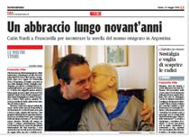 | ORIUNDI. Catin Nardi è un marionettista di Passagem de Mariana (Minas Gerais), nella cui miniera d’oro, oggi attrazione turistica, lavorarono alcuni italiani. Nel 1923 suo nonno Giulio emigrò in Argentina da Francavilla d’Ete (Ascoli Piceno). Catin è andato in Italia con le marionette in valigia dopo aver appreso per caso che la prozia Vittoria, 97 anni, sorella di Giulio, è ancora viva e in buona salute. Si è incontrato con lei e ha scoperto che è una copia vivente del nonno. Catin si è esibito anche a Formignano, ex villaggio minerario del cesenate, e a Pennabili (Pesaro), con lo spettacolo Musicircus.

>>><><><><><><><><><><><<<
 | TORINO. “La conoscenza del prossimo ha questo di speciale: passa necessariamente attraverso la conoscenza di se stessi”. Questa riflessione di Italo Calvino ha ispirato la ventiduesima Fiera internazionale del Libro” di Torino (14-18 maggio 2009). Iniziata nel 1988 come Salone del Libro, tornerà a chiamarsi così nel 2010. Quest’anno ha avuto un numero record di visite. È stata preceduta da “Biennale Democrazia” evento preparatorio del 150mo anniversario dell’Unità d’Italia.

>>><><><><><><><><><><><<<
 | VENEZIA. Alla 53ma Biennale d’Arte (giugno-novembre 2009) il Brasile è rappresentato da due nordestini: Luiz Braga, di Belém, fotografo, e Delson Uchôa, di Maceió, pittore. Coincidenze: entrambi vivono e lavorano nelle rispettive città d’origine; 53 anni entrambi, come la Biennale. L’elemento che li accomuna è la luce stridente. “A Estridência da luz”, infatti, è il titolo dato alle opere esposte nel padiglione brasiliano. Un titolo coerente col tema della Biennale 2009: “Fare mondi / Making worlds”. A sinistra, “Venditore di palloni” di Luiz Braga.

>>><><><><><><><><><><><<<
 | SAN PAOLO. Arcangelo Ianelli, pittore e scultore di fama internazionale, si è spento il 26 maggio scorso. Nato a San Paolo nel 1922, anno mitico del modernismo brasiliano, sperimentò tecniche e stili diversi, come altri artisti paulistani di origine italiana, tra cui Alfredo Volpi. Ianelli passò per gradi dal figurativismo all’astrattismo, semplificando la rappresentazione mediante il ricorso a forme geometriche, soprattutto quadrati e triangoli. Usò il colore come elemento lirico e suggestivo.

>>><><><><><><><><><><><<<
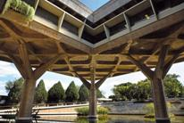 | BRASILIA. Dal 22 maggio, nella sala “Nervi” dell’Ambasciata d’Italia, si è inaugurata la mostra “Contemporaneo, moderno e oltre: quattrocento anni di pittura europea”. L’esposizione presenta per la prima volta al pubblico brasiliano i dipinti che compongono la collezione d’arte demaniale dell’Ambasciata. Essa comprende, tra l’altro, quadri di Camille Corot, Giulio Turcato e Candido Portinari. Anche l’edificio è un’opera d’arte: il progetto è dell’architetto Pierluigi Nervi, autore, tra l’altro, dell’Auditorium destinato alle udienze pontificie.

Estilo Itália nº 086. Newsletter quindicinale a cura dell'Ufficio Scolastico del Consolato Generale d'Italia a San Paolo del Brasile. Numeri arretrati: http://www.povo.it/estiloitalia/

01

